Inhaltsverzeichnis
1. Apache mit Zertifikaten 1
1.1. Ziele 1
1.2. Installation Apache-Server 1
1.2.1. install apache 1
1.2.2. Aufgabe: study apache2.conf 1
1.3. Zertifikats - Einstellung 1
1.3.1. enable ssl 1
1.3.2. Erstelle die SSL-Konfigurationsdatei: sites-enabled/default-ssl.conf 2
1.3.3. Teste die Standard-SSL-Einstellungen 2
1.3.4. Editiere die SSL-Konfigurationsdatei 3

Apache mit Zertifikaten

Ziele
- Apache installieren und Zertifikate erstellen und verwalten können.
- Quellen:
- https://marc.waeckerlin.org/computer/blog/install_swisssign_ssl_server_certificate_in_apache
- https://knowledge.rapidssl.com/support/ssl-certificate-support/index?page=content&actp=CROSSLINK&id=SO13985

Installation Apache-Server

install apache
sudo apt-get install apache2

Aufgabe: study apache2.conf
more /etc/apache2/apache2.conf

Zertifikats - Einstellung

enable Modul: ssl
sudo a2enmod ssl

See /usr/share/doc/apache2/README.Debian.gz on
how to configure SSL and create self-signed certificates.

Erstelle die SSL-Konfigurationsdatei: sites-enabled/default-ssl.conf

sudo a2ensite default-ssl

Es wird lediglich ein Link erstellt:
/etc/apache2/sites-enabled/default-ssl.conf -> ../sites-available/default-ssl.conf

Teste die Standard-SSL-Einstellungen
sudo service apache2 start

Wenn Sie jetzt mit einem Web-Browser eine Verbindung zu ihrem Server herstellen, sehen Sie, dass ein SELF-SIGNED Zertifikat verwendet wird.

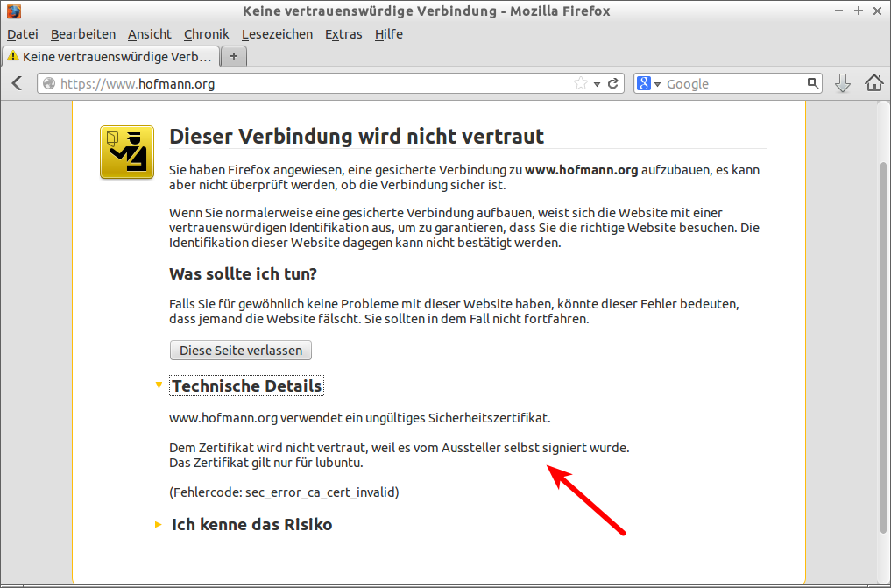

Hier die Standard-Werte aus der Datei /etc/apache2/sites-enabled/default-ssl.conf
#alte Werte
SSLCertificateFile /etc/ssl/certs/ssl-cert-snakeoil.pem
SSLCertificateKeyFile /etc/ssl/private/ssl-cert-snakeoil.key

Wir wollen nun unsere Zertifkate (aus 01-openSSL-zertifikate.odt) verwenden.
www-hofmann-org-cert.pem , www-hofmann-org-private-key.pem

Editiere die SSL-Konfigurationsdatei
sudo nano /etc/apache2/sites-enabled/default-ssl.conf

#alte Werte
SSLCertificateFile /etc/ssl/certs/ssl-cert-snakeoil.pem
SSLCertificateKeyFile /etc/ssl/private/ssl-cert-snakeoil.key

#neue Werte
SSLCertificateFile /etc/ssl/certs/www-hofmann-org-cert.pem
SSLCertificateKeyFile /etc/ssl/private/www-hofmann-org-private-key.pem

Kopieren Sie folgende Dateien (aus Ihrem ws-ssl-zertifikate Ordner)
sudo cp www-hofmann-org-cert.pem /etc/ssl/certs/
sudo cp www-hofmann-org-private-key.pem /etc/ssl/private/

Restart des Apache-Servers mit:
sudo service apache2 restart

Sie erhalten nun die folgende Fehlermeldung.
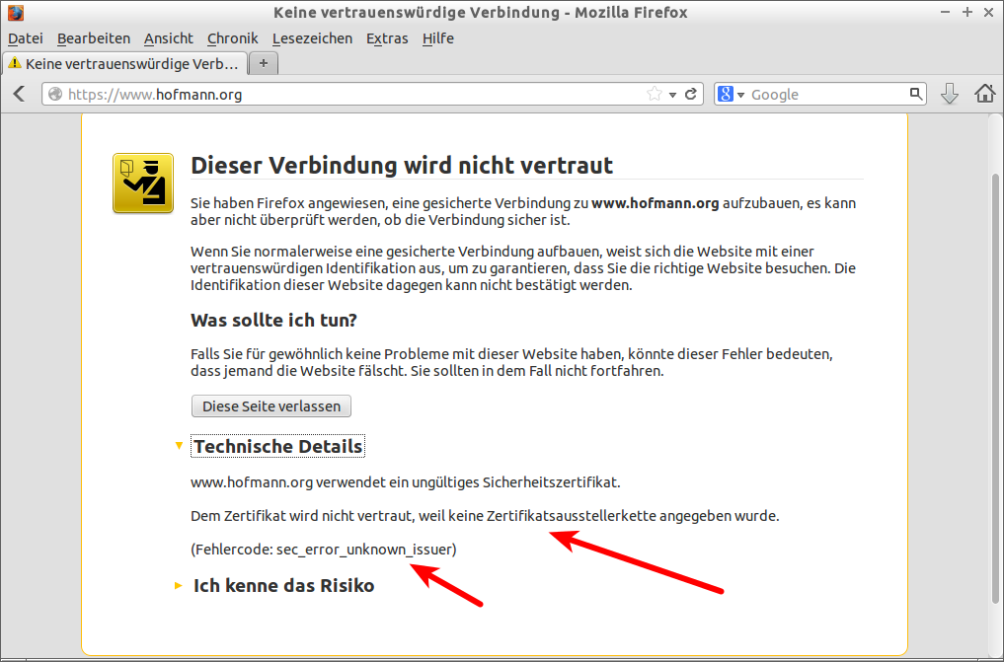

Sie müssen nur mehr ihr CA-Stamm-Zertifikat 'CA-cert.pem' in Ihren Webbrowser importieren.
Viel Erfolg.

